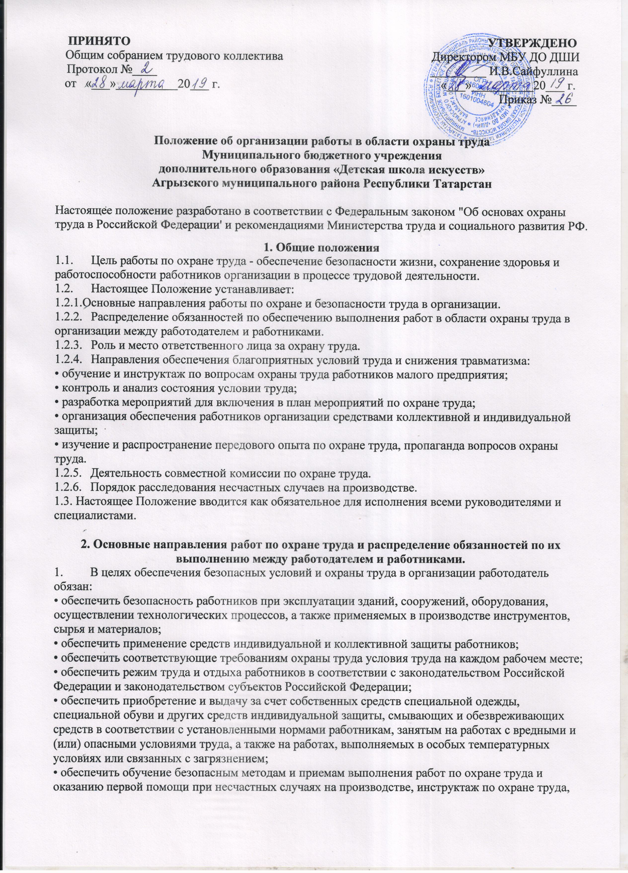
- стажировку на рабочем месте и проверку знаний требований охраны труда, безопасных методов и приемов выполнения работ;
• обеспечить недопущение к работе лиц, не прошедших в установленном порядке обучение и инструктаж по охране труда, стажировку и проверку знаний требований охраны труда;
• обеспечить организацию контролем над состоянием условий труда на рабочих местах, а также за правильностью применения работниками средств индивидуальной и коллективной защиты;
• обеспечить проведение аттестации рабочих мест по условиям труда с последующей сертификацией работ по охране труда в организации;
• организовывать проведение за счет собственных средств обязательных предварительных (при поступлении на работу) и периодических (в течение трудовой деятельности) медицинских осмотров (обследований), обязательных психиатрических освидетельствований работников, внеочередных медицинских осмотров (обследований), обязательных психиатрических освидетельствований работников по их просьбам в соответствии с медицинскими рекомендациями с сохранением за ними места работы (должности) и среднего заработка на время прохождения указанных медицинских осмотров (обследований), обязательных психиатрических освидетельствований;
• обеспечить недопущение работников к исполнению ими трудовых обязанностей без флюорографического осмотра;
• обеспечить информирование работников об условиях и охране труда на рабочих местах, о существующем риске повреждения здоровья и полагающихся им, компенсациях и средствах индивидуальной защиты;
• обеспечить предоставление федеральным органам исполнительной власти, осуществляющим функции по выработке государственной политики и нормативно-правовому регулированию в сфере труда, федеральным органам исполнительной власти, уполномоченным на проведение государственного надзора и контроля за соблюдением трудового законодательства РФ и иных нормативных правовых актов, содержащих нормы трудового права, другим федеральным органам исполнительной власти, осуществляющим функции по контролю и надзору в установленной сфере деятельности, органам исполнительной власти субъектов Российской Федерации в области охраны труда, органам профсоюзного контроля за соблюдением трудового законодательства РФ и иных актов, содержащих нормы трудового права, информации и документов, необходимых для осуществления ими своих полномочий;
• обеспечить принятие мер по предотвращению аварийных ситуаций, сохранению жизни и здоровья работников при возникновении таких ситуаций, в том числе по оказанию пострадавшим первой помощи;
• обеспечить расследование и учет несчастных случаев на производстве и профессиональных заболеваний в порядке, установленном трудовым законодательством;
• обеспечить санитарно-бытовое и лечебно-профилактическое обслуживание работников в соответствии с требованиями охраны труда, а также доставку работников, заболевших на рабочем месте, в медицинскую организацию в случае необходимости оказания им неотложной медицинской помощи;
• обеспечить беспрепятственный допуск должностных лиц органов государственного управления охраной труда, органов государственного надзора и контроля за соблюдением трудового законодательства РФ и иных нормативных правовых актов, содержащих нормы трудового права, органов Фонда социального страхования Российской Федерации, а также представителей органов общественного контроля в целях проведения проверок условий и охраны труда в организации и расследования несчастных случаев на производстве и профессиональных заболеваний;
• обеспечить выполнение предписаний должностных лиц федеральных органов исполнительной власти, уполномоченных на проведение государственного надзора и контроля, и рассмотрение представлений органов общественного контроля в установленные ТК РФ, иными федеральными законами сроки;
• обеспечить обязательное социальное страхование работников от несчастных случаев на производстве и профессиональных заболеваний;
• обеспечить ознакомление работников с требованиями охраны труда;
• обеспечить разработку и утверждение правил и инструкций по охране труда для работников с учетом мнения выборного органа первичной профсоюзной организации в порядке, установленном статьей 372 ТК РФ для принятия локальных нормативных актов;
• обеспечить наличие комплекта нормативных правовых актов, содержащих требования охраны труда в соответствии со спецификой своей деятельности.

2. Работник обязан:
• соблюдать требования охраны труда, установленные законами и иными нормативными правовыми актами, а также правилами и инструкциями по охране труда;
• правильно применять средства индивидуальной и коллективной защиты;
• проходить обучение безопасным методам и приемам выполнения работ, оказанию первой помощи при несчастных случаях на производстве, инструктаж по охране труда, стажировку на рабочем месте, проверку знаний требований охраны труда;
• немедленно извещать своего непосредственного или вышестоящего руководителя о любой ситуации, угрожающей жизни и здоровью людей, о каждом несчастном случае, происшедшем на производстве, или об ухудшении состояния своего здоровья, в том числе о проявлении признаков острого профессионального заболевания (отравления);
• проходить периодический флюорографический осмотр.

3. Ответственное лицо по охране труда
Для осуществления организационных, координирующих, методических и контрольных функций на ответственное лицо по охране труда возлагаются следующие должностные обязанности:
• осуществление контроля за соблюдением всеми работниками организации действующего законодательства РФ, правил, норм и инструкций по охране и безопасности труда;
• контроль за выдачей и использованием спецодежды и СИЗ;
• проведение инструктажей на рабочем месте и вводного инструктажа;
• обучение персонала безопасным методам работы;
• анализ и устранение недостатков в обеспечении безопасных условий труда;
• контроль за прохождением работниками периодических флюорографических осмотров;
• периодическая проверка знаний по охране труда у работников;
• разработка и составление документации по охране труда.
Ответственное лицо по охране труда в вопросах охраны труда подчиняется непосредственно директору ДШИ.

4. Обучение и инструктаж по вопросам охраны труда
Все работники (руководители в том числе) организации при поступлении на работу проходят обучение и проверку знаний по охране труда.
Дополнительно к обучению все работники проходят вводный инструктаж, а также инструктаж на рабочем месте с показом приемов безопасной работы.
Помимо прохождения инструктажей и обучения, специалисты и рабочие изучают инструкции по технике безопасности и охране труда для отдельных профессий и видов работ.
Инструкции разрабатываются ответственным лицом по охране труда, утверждаются директором ДШИ и периодически подвергаются пересмотру.

5. Контроль и анализ состояния условий труда
Контроль и анализ состояния условий труда систематически осуществляется на рабочих местах в следующем порядке:
• при ежедневном обходе рабочих мест своего подразделения (ответственные на рабочих местах, выборочно ответственное лицо по охране труда);
• при обходе рабочих мест раз в квартал директором ДШИ.
Обо всех нарушениях и замечаниях ответственное лицо сообщает директору ДШИ для принятия мер к устранению нарушений и привлечению к ответственности виновных.

6. Разработка мероприятий по охране и улучшению условий труда.
Мероприятия по охране труда разрабатываются ответственным лицом по охране труда на основе:
1. Материалов анализа состояния условий труда на рабочих местах.
2. Финансового плана организации.
3. Данных по проверкам надзорных органов.
4. Предложений комитета по охране труда организации.
Разработка мероприятий осуществляется под организационным и методическим руководством ответственного лица по охране труда.
5. Контроль за осуществлением мероприятий по охране труда осуществляет директор ДШИ.

7. Организация расследования несчастных случаев на производстве.
1. Порядок и ход расследования определяется действующим законодательством РФ.

